Справка
по результатам анализа внутренней системы оценки
качества образования (ВСОКО)

Цель изучения: - выявить эффективность работы внутренней системы оценки качества образования по следующим направлениям:
- оценка качества образовательных программ;
- оценка качества условий реализации образовательных программ;
- оценка качества образовательных результатов обучающихся;
- оценка удовлетворенности потребителей качеством образования.

Результаты изучения:

В ходе оценки эффективности ВСОКО были проведены следующие мероприятия:
- проведена оценка соответствия реализуемых в ОО образовательных программ федеральным требованиям;
- осуществлен контроль реализации рабочих программ;
- дана оценка условий реализации ООП федеральным требованиям;
- проведен мониторинг сформированности и развития предметных, метапредметных результатов освоения основных образовательных программ и мониторинг личностного развития обучающихся;
- проведен мониторинг удовлетворенности участников образовательных отношений качеством образования;

Оценка образовательных программ

№ | Критерии оценки | Характеристика
1. Образовательная деятельность
1 | Общая численность обучающихся, осваивающих основную образовательную программу | 948 чел.
2 | Общая численность обучающихся, осваивающих основную образовательную программу:
2 | • начального общего образования | 415 чел
2 | • основного общего образования | 442 чел
2 | • среднего общего образования | 91 чел
3 | Формы получения образования в ОО:
3 | • очная | Очная форма обучения - 948 человек
3 | • очно-заочная | Очная форма обучения - 948 человек
3 | • заочная | Очная форма обучения - 948 человек
4 | Реализация ООП по уровням общего образования:
4 | • сетевая форма | не имеется.
4 | • с применением дистанционных образовательных технологий | не имеется.
4 | • с применением электронного обучения | не имеется.
2. Соответствие содержания образования требованиям ФКГОС
1 | Соответствие структуры и содержания учебного плана требованиям ФКГОС | Соответствует
2 | Наличие индивидуальных учебных планов для учащихся, осваивающих ООП в очной форме | Имеется
3 | Наличие материалов, подтверждающих учет в учебном плане образовательных потребностей и запросов обучающихся и (или) их родителей (законных представителей) при формировании компонента ОО | Имеется
4 | Наличие рабочих программ учебных предметов по всем предметам учебного плана | Имеется
5 | Соответствие содержания рабочих программ учебных предметов по всем предметам требованиям ФКГОС | Соответствует
6 | Наличие программ воспитательной направленности | Имеется
7 | Наличие рабочих программ и другой документации по направлениям внеурочной деятельности, соответствие содержания заявленному направлению | Имеется
8 | Реализация в полном объеме содержания программного материала по направлениям внеурочной деятельности | Да
9 | Наличие программ работы с учащимися с низкой мотивацией к обучению | Имеется
10 | Наличие плана работы с одаренными обучающимися | Имеется
3. Соответствие образовательной программы требованиям ФГОС
1 | Соответствие структуры ООП требованиям ФГОС ОО | Соответствует
2 | Наличие материалов, подтверждающих реализацию в ООП части, формируемой участниками образовательных отношений | Имеется
3 | Соответствие объема части ООП, формируемой участниками образовательных отношений, требованиям ФГОС ОО | Соответствует
4 | Отражение в пояснительной записке к ООП специфики и традиций образовательной организации, социального запроса потребителей образовательных услуг | Имеется
5 | Соответствие учебного плана ООП требованиям ФГОС ОО по составу предметных областей и наименованиям учебных предметов | Соответствует
6 | Соответствие учебного плана ООП требованиям ФГОС ОО по объему часов | Соответствует
7 | Соответствие учебного плана ООП требованиям СанПиН | Соответствует
8 | Наличие рабочих программ учебных предметов по всем предметам учебного плана, их соответствие требованиям ФГОС ОО | Имеется
9 | Наличие рабочих программ курсов части учебного плана, формируемой участниками образовательных отношений | Имеется
10 | Наличие и количество индивидуальных учебных планов для обучающихся:
10 | • по очной форме | Имеется
11 | Наличие плана внеурочной деятельности | Имеется
12 | Соответствие плана внеурочной деятельности требованиям ФГОС ОО по составу и наименованию направлений внеурочной деятельности | Соответствует
13 | Соответствие плана внеурочной деятельности требованиям ФГОС ОО по объему часов | Соответствует
14 | Соответствие мероприятий плана внеурочной деятельности планируемым результатам ООП, в том числе программе формирования и развития УУД  и программе воспитания | Соответствует
15 | Наличие рабочих программ курсов внеурочной деятельности для курсов  внеурочной деятельности, внесенных в план внеурочной деятельности | Имеется
16 | Соответствие рабочих программ внеурочной деятельности требованиям ФГОС ОО | Соответствует
17 | Наличие программы формирования и развития УУД | Имеется
18 | Соответствие программы формирования и развития УУД требованиям ФГОС ОО | Соответствует
19 | Наличие программы воспитания | Имеется
20 | Соответствие программы воспитания требованиям ФГОС ОО | Соответствует

Оценка реализации учебного плана
Предметы учебного плана | % выполнения
Обязательная часть
Русский язык | 98
Литература | 98
Иностранный язык | 98
Математика | 99
Алгебра | 98
Геометрия | 97
Информатика и ИКТ | 97
История | 98
Обществознание | 99
География | 98
Окружающий мир | 97
Биология | 98
Физика | 99
Химия | 97
Музыкальное искусство | 97
Изобразительное искусство | 99
Физическая культура | 97
ОБЖ | 98
МХК | 97
Технология | 99
Черчение | 98
Основы религиозных культур и светской этики | 97
Региональный компонент
ОБЖ | 99
География Иркутской области | 99
Технология | 100
Черчение | 99
История Сибири | 100
Основы психологии семейной жизни | 100
Часть, формируемая участниками образовательных отношений
ОБЖ | 99
Информатика | 99
Русский язык | 99
Астрономия | 98
Мир физики | 97
Русская словесность. От слова к словесности. | 97
Учусь математике | 98
Основы риторики. Мысль и слово. | 99
Векторы и координаты как аппарат решения геометрических задач | 99
Основы химических методов исследования вещества | 99
Биологический эксперимент | 99

Средний показатель реализации учебного плана составил 98,5%

Оценка условий реализации образовательных программ

Группа условий | Критерии оценки | Единицы измерения | Контроль состояния условий
Группа условий | Критерии оценки | Единицы измерения | Фактический показатель | Планируемый показатель | Факт выполнения
1 | 2 | 3 | 4 | 5 | 6
Кадровые условия | Численность / удельный вес численности педагогических работников:  • имеющих высшее образование, в общей численности педагогических работников | Чел. / % | 49 /90, 7 | 90 | Выполнен
Кадровые условия | • имеющих высшее образование педагогической направленности (профиля, направления подготовки), в общей численности педагогических работников | Чел. / % | 48/88,9 | 90 | Допустимое (возможное) отклонение
 | • которым по результатам аттестации присвоена квалификационная категория в общей численности педагогических работников, в том числе:  — первая;  — высшая | Чел. / % | 34/63 | 65 | Допустимое (возможное) отклонение
 | • педагогический стаж работы которых составляет:  — до 5 лет;  — свыше 30 лет | Чел. / % | 7/13  16/29,6 | ____ | ____
 | • своевременно прошедших повышение квалификации по осуществлению образовательной деятельности в условиях ФГОС ОО, в общей численности педагогических работников | Чел. / % | 49/100 | 100 | Выполнен
 | • охваченных непрерывным профессиональным образованием:  — тренинги, обучающие семинары, стажировки;  — вне программ повышения квалификации | Чел. / % | 49/100 | 100 | Выполнен
 | • являющихся победителями или призерами конкурса «Учитель года» (по этапам конкурса) | Чел. / % | 1/2 | 2 | Выполнен
 | • являющихся победителями или призерами муниципальных, региональных и федеральных конкурсов профессионального мастерства | Чел. / % | 6/12 | 10 | Выполнен
 | • имеющих публикации в профессиональных изданиях на региональном или федеральном уровнях | Чел. / % | 7/14 | 10 | Выполнен
 | • ведущих личную методическую страничку в сети интернет | Чел. / % | 34/63 | 60 | Выполнен
 | Численность / удельный вес численности педагогических и административно-хозяйственных работников:  • прошедших за последние пять лет повышение квалификации по профилю профессиональной деятельности и (или) иной осуществляемой в ОО деятельности, в общей численности педагогических и административно-хозяйственных работников | Чел. / % | 49/100 | 100 | Выполнен
 | • имеющих профессиональную переподготовку по профилю / направлению профессиональной деятельности или иной осуществляемой в ОО деятельности, в общей численности педагогических и административно-хозяйственных работников | Чел. / % | 15/25 | 25 | Выполнен
Психолого-педагогические условия | Количество педагогов-психологов в штатном расписании | Чел. | 2 | 2 | Выполнен
Психолого-педагогические условия | Количество педагогов-психологов по совместительству | Чел. | 0
Психолого-педагогические условия | Количество социальных педагогов | Чел. | 1 | 1 | Выполнен
Психолого-педагогические условия | Доля педагогических работников с вмененным функционалом тьютора в общем количестве педагогических работников | Чел. / % | 1/2 | 1 | Выполнен
Психолого-педагогические условия | Наличие оборудованного помещения, приспособленного для индивидуальных консультаций с обучающимися, родителями | Есть/ нет | есть |  | Выполнен
Психолого-педагогические условия | Наличие оборудованных образовательных пространств для психологической разгрузки, рекреационных зон | Есть/ нет | есть |  | Выполнен
Материально-технические условия | Количество компьютеров в расчете на одного учащегося | Ед. | 0,12 |  | Выполнен
Материально-технические условия | Уровень материально-технической оснащенности:  Стандартный уровень (согласно общепринятым базовым требованиям к данному типу объекта (помещения) и соблюдение установленных требований (СанПин, пожарные и другие установленные нормативными актами требования) | % | 100 |  | Выполнен
Материально-технические условия | Наличие читального зала библиотеки, в том числе:  • с обеспечением возможности работы на стационарных  или переносных компьютерах;  • с медиатекой;  • оснащенного средствами сканирования и распознавания  текстов;  • с выходом в Интернет с компьютеров, расположенных  в помещении библиотеки;  • с возможностью размножения печатных бумажных материалов | Да / нет | да |  | Выполнен
Материально-технические условия | Численность / удельный вес численности учащихся, которым обеспечена возможность пользоваться широкополосным Интернетом (не менее 2 Мб/с), в общей численности учащихся | Чел. / % | 948/100 | 100 | Выполнен
Материально-технические условия | Общая площадь помещений, в которых осуществляется образовательная деятельность, в расчете на одного учащегося | Кв. м | 3,13
Учебно-методическое и информационное обеспечение | Количество экземпляров учебной и учебно-методической литературы в общем количестве единиц хранения библиотечного фонда, состоящих на учете, в расчете на одного учащегося | Ед. | 15,6 |  | Выполнен
Учебно-методическое и информационное обеспечение | Количество экземпляров справочной и научно-популярной литературы в общем количестве единиц хранения библиотечного фонда, состоящих на учете, в расчете на одного учащегося | Ед. | 4221
Учебно-методическое и информационное обеспечение | Соответствие используемых учебников и учебных пособий федеральному перечню | Соответствует / не соответствует | соответствует |  | Выполнен
Учебно-методическое и информационное обеспечение | Наличие общедоступного перечня информационных образовательных ресурсов Интернета | Да / Нет | Да
Учебно-методическое и информационное обеспечение | Количество единиц электронных образовательных ресурсов, используемых при реализации рабочих программ по предметам учебного плана | Ед. | 200
Учебно-методическое и информационное обеспечение | Соответствие содержания сайта требованиям статьи 29 Федерального закона № 273-ФЗ «Об образовании в Российской Федерации» | Соответствует / не соответствует | Соответствует

Мониторинг сформированности и развития предметных, метапредметных результатов освоения основных образовательных программ и мониторинг личностного развития обучающихся

Оценка достижения предметных результатов освоения ООП в соответствии с ФГОС проводится в следующих формах:
- промежуточная аттестация;
- анализ результатов внешних независимых диагностик, всероссийских проверочных работ;
- итоговая оценка по предметам, не выносимым на ГИА;
- анализ результатов ГИА.

Показатели оценки предметных образовательных результатов
Показатели оценки предметных образовательных результатов | Единица  измерения | Характеристика
Численность / удельный вес численности учащихся, успевающих на 4 и 5 по результатам промежуточной аттестации, в общей численности учащихся | Чел. / % | 337/41,8
Средний балл ОГЭ выпускников 9-х классов по русскому языку | Балл | 26,9
Средний балл ОГЭ выпускников 9-х классов по математике | Балл | 14
Средний балл ЕГЭ выпускников 11-х классов по русскому языку | Балл | 60
Средний балл ЕГЭ выпускников 11-х классов по математике | Балл | 38
Численность / удельный вес численности:  • выпускников 9-х классов, получивших неудовлетворительные результаты на ОГЭ по русскому языку, в общей численности выпускников 9-х классов | Чел. / % | 0/0
• выпускников 9-х классов, получивших неудовлетворительные результаты на ОГЭ по математике, в общей численности выпускников 9-х классов | Чел. / % | 0/0
• выпускников 11-х классов, получивших результаты ниже установленного минимального количества баллов ЕГЭ по русскому языку, в общей численности выпускников 11-х классов | Чел. / % | 0/0
• выпускников 11-х классов, получивших результаты ниже установленного минимального количества баллов ЕГЭ по математике, в общей численности выпускников 11-х классов | Чел. / % | 0/0
• выпускников 9-х классов, не получивших аттестаты об основном общем образовании, в общей численности выпускников 9-х классов | Чел. / % | 0/0
• выпускников 11-х классов, не получивших аттестаты о среднем общем образовании, в общей численности выпускников 11-х классов | Чел. / % | 0/0
• выпускников 9-х классов, получивших аттестаты об основном образовании с отличием, в общей численности выпускников 9-х классов | Чел. / % | 3/3,7
• выпускников 11-х классов, получивших аттестаты о среднем общем образовании с отличием, в общей численности выпускников 11-х классов | Чел. / % | 0/0
• учащихся, принявших участие в различных олимпиадах, смотрах, конкурсах, в общей численности учащихся | Чел. / % | 296/31,7
1 | 2
• учащихся — победителей и призеров олимпиад, смотров, конкурсов, в общей численности учащихся, в том числе: | Чел. / % | 181/19,1
— муниципального уровня | Чел. / % | 90/9,4
— регионального уровня | Чел. / % | 8/0,8
— федерального уровня | Чел. / % | 54/5,9
— международного уровня | Чел. / % | 29/3,2
• учащихся, получающих образование с углубленным изучением отдельных учебных предметов, в общей численности учащихся | Чел. / % | 0/0
• учащихся, получающих образование в рамках профильного обучения, в общей численности учащихся | Чел. / % | 0/0

Содержание и качество подготовки обучающихся
Динамика качества знаний (КЗ) и уровня обученности (УО) обучающихся за пять лет.

 |  | 2015-2016 | 15-16/14-15 | 2016-2017 | 16-17/15-16 | 2017-2018 | 17-18/16-17 | 2018-2019 | 18-19/17-18 | 2019-2020 | 19-20/18-19
1-4 кл | КЗ 1-е-4 | 65 | -1 | 62 | -3 | 59,94 | -2,06 | 58,8 | -1,14 | 66,3 | 7,5
каждый год | УО | 99,5 | 0,5 | 99,5 | 0 | 100 | 0,5 | 99 | -1 | 100 | 1
5а | 5а | 92 | 92 |  |  |  |  | 44 |  | 44 | 0
Мазурова Н.С. | УО 5а | 100 | 100 |  |  |  |  | 100 |  | 100 | 0
5б | 5б | 65 | 65 |  |  |  |  | 64,3 |  | 43,5 | -20,8
Незамутдинова Е. | УО 5б | 100 | 100 |  |  |  |  | 100 |  | 100 | 0
5в | 5в | 73 | 73 |  |  |  |  | 55,6 |  | 50 | -5,6
Дорошенко М.Б. | УО 5в | 100 | 100 |  |  |  |  | 100 |  | 100 | 0
5г | 5г | 68 | 68 |  |  |  |  | 58,3 |  | 44 | -14,3
Козлова Т,В. | УО 5г | 44 | 44 |  |  |  |  | 100 |  | 100 | 0
5-ые | 5-е |  |  |  |  |  |  | 56,2 |  | 45,5 | -10,7
 | 5-е |  |  |  |  |  |  | 100 |  | 100 | 0
6а | 6а | 92 | 92 | 85 | -7 | 81 | -4 | 42,3 | -38,7 | 48 | 5,7
Петелина Ю.В. | УО6а | 100 | 100 | 100 | 0 | 100 | 0 | 100 | 0 | 100 | 0
6б | 6б | 65 | 65 | 67 | 2 | 67 | 0 | 56 | -11 | 52 | -4
Малышева А.В. | УО 6б | 100 | 100 | 100 | 0 | 100 | 0 | 100 | 0 | 100 | 0
6в | 6в | 73 | 73 | 70 | -3 | 59 | -11 | 29,2 | -29,8 | 23,1 | -6,1
Зайцева И.Н. | УО 6в | 100 | 100 | 100 | 0 | 100 | 0 | 100 | 0 | 100 | 0
6г | 6г | 68 | 68 | 42 | -26 | 26 | -16 | 8,3 | -17,7 | 20,8 | 12,5
Плотникова О.Б. | УО 6г | 44 | 44 | 100 | 56 | 100 | 0 | 95,8 | -4,2 | 95,8 | 0
6-ые | 6-е | 64 | 68 | 66 | 2 | 59 | -7 | 34 | -25 | 35,6 | 1,6
 | 6-е | 99 | 100 | 100 | 1 | 100 | 0 | 99 | -1 | 99 | 0
7а | 7а | 73 | -8 | 73 | 0 | 50 | -23 | 40 | -10 | 15,4 | -24,6
Бычихина Р.Г. | УО 7а | 100 | 0 | 100 | 0 | 100 | 0 | 100 | 0 | 100 | 0
7б | 7б | 55 | -17 | 48 | -7 | 56 | 8 | 16 | -40 | 17,9 | 1,9
Артемова Е.В. | УО 7б | 100 | 4 | 96 | -4 | 100 | 4 | 100 | 0 | 100 | 0
7в | 7в | 60 | -1 | 58 | -2 | 40,91 | -17,09 | 27,3 | -13,61 | 13 | -14,3
Варлакова Л.К. | УО 7в | 96 | -4 | 100 | 4 | 100 | 0 | 100 | 0 | 100 | 0
7г | 7г | 68 | 8 | 43 | -25 | 15 | -28 | 15 | 0 | расформирован
расформирован | УО7г | 100 | 4 | 100 | 0 | 100 | 0 | 100 | 0
7-ые | 7-е | 64 | -5 | 69 | 5 | 41,76 | -27,24 | 25 | -16,76 | 15,6 | -9,4
 | 7-е | 99 | 1 | 98 | -1 | 100 | 2 | 100 | 0 | 100 | 0
8а | 8а | 67 | 5 | 38 | -29 | 40 | 2 | 15,4 | -24,6 | 22 | 6,6
Непомнящих | УО8а | 100 | 0 | 100 | 0 | 100 | 0 | 100 | 0 | 100 | 0
8б расф-н | 8б | 67 | 4 | 48 | -19 | 48 | 0 | расформирован |  | расформирован
Высотина Ю.С. | УО 8б | 100 | 0 | 100 | 0 | 100 | 0
8в | 8в | 70 | -4 | 18 | -52 | 28,57 | 10,57 | 17,9 | -10,67 | 28,6 | 10,7
Авдеева К.В. | УО8в | 100 | 0 | 100 | 0 | 100 | 0 | 96,4 | -3,6 | 100 | 3,6
8б (на базе 7г) | 8г | 48 | -12 | 25 | -23 | 21,74 | -3,26 | 11,5 | -10,24 | 11,5 | 0
Метелкина Л.В. | УО 8г | 100 | 0 | 100 | 0 | 100 | 0 | 100 | 0 | 100 | 0
8-ые | 8-е | 63 | -1 | 33 | -30 | 35,11 | 2,11 | 15 | -20,11 | 21 | 6
 | 8-е | 100 | 0 | 100 | 0 | 100 | 0 | 98,8 | -1,2 | 100 | 1,2
9а | 9а | 56 | -7 | 42 | -14 | 16 | -26 | 24 | 8 | 20,7 | -3,3
Чернова А.А. | УО 9а | 100 | 0 | 100 | 0 | 100 | 0 | 100 | 0 | 100 | 0
9б расформирован | 9б | 61 | -11 | 48 | -13 | 45 | -3 | 45 | 0 | расформирован
Мазурова Н.С. | УО 9б | 100 | 0 | 100 | 0 | 95 | -5 | 100 | 5
9в | 9в | 63 | -1 | 61 | -2 | 41,67 | -19,33 | 39,1 | -2,57 | 41,38 | 2,28
Калинина Н.О. | УО 9в | 100 | 0 | 100 | 0 | 100 | 0 | 100 | 0 | 100 | 0
9г - 9б | 9г | 44 | -12 | 44 | 0 | 19,05 | -24,95 | 15,8 | -3,25 | 39,29 | 23,49
Ермолик Е.А. | УО 9г | 100 | 0 | 100 | 0 | 100 | 0 | 98,8 | -1,2 | 100 | 1,2
9-ые | 9-е | 56 | -8 | 49 | -7 | 30 | -19 | 30,7 | 0,7 | 33,3 | 2,6
 | 9-е | 100 | 0 | 100 | 0 | 98,9 | -1,1 | 100 | 1,1 | 100 | 0
10а сводный | 10а | 50 | 8 | 35 | -15 | 32,14 | -2,86 | 31 | -1,14 | 46,15 | 15,15
Трапезникова Л | УО 10а | 100 | 0 | 100 | 0 | 100 | 0 | 100 | 0 | 100 | 0
10в сводныый | 10в | 33 | -11 | 34 | 1 | 34,48 | 0,48 | 37,5 | 3,02 | 36 | -1,5
Мальцева А.С. | УО 10в | 100 | 0 | 100 | 0 | 100 | 0 | 100 | 0 | 100 | 0
10б | 10б | 35 | -17 | 27 | -8 | 32 | 5 | 31 | -1 | 31 | 0
расформирован | УО 10б | 100 | 0 | 100 | 0 | 100 | 0 | 100 | 0 | расформирован
10-ые | 10-е | 41 | -7 | 32 | -9 | 32,93 | 0,93 | 32,93 | 0 | 41,2 | 8,27
 | 10-е | 99 | -1 | 100 | 1 | 100 | 0 | 100 | 0 | 98 | -2
11а (сводный) | 11б | 27 | -25 | 22 | -5 | 22,22 | 0,22 | 16,7 | -5,52 | 43,48 | 26,78
Никифорова Е.Ю. | УО 11б | 100 | 0 | 100 | 0 | 100 | 0 | 95,8 | -4,2 | 100 | 4,2
11б (сводный) | 11в | 26 | -22 | 26 | 0 | 29,63 | 3,63 | 30,8 | 1,17 | 23,1 | -7,7
Радюк М.В. | УО 11в | 100 | 0 | 100 | 0 | 100 | 0 | 100 | 0 | 100 | 0
11 -ые | 10-е | 22 | -22 | 24 | 2 | 32,95 | 8,95 | 24 | -8,95 | 32,7 | 8,7
 | 11-е | 100 | 0 | 100 | 0 | 99,8 | -0,2 | 98 | -1,8 | 100 | 2
по школе (каждый год) | КЗшкола | 45,2 | 1,9 | 42,7 | -2,5 | 41,81 | -0,89 | 39 | -2,81 | 44,4 | 5,4
 | УОшкола | 99 | -0,7 | 99,5 | 0,5 | 99,5 | 0 | 99,4 | -0,1 | 99,8 | 0,4

Результаты обучения обучающихся по школе, в динамике с 2012 учебного года

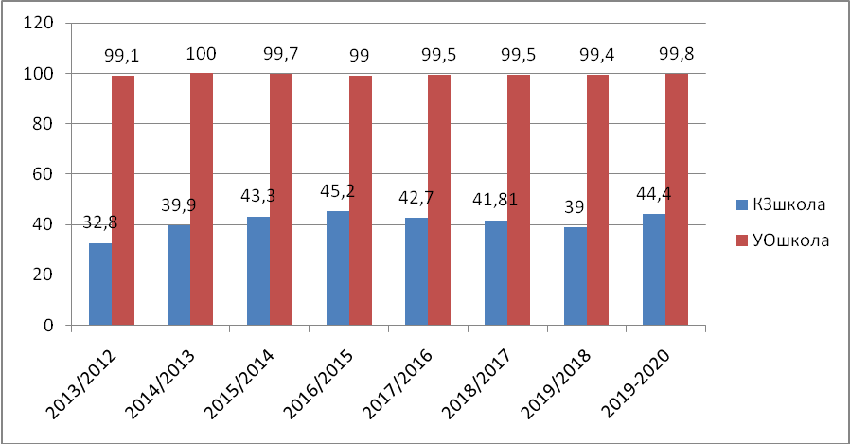

Оценка сформированности личностных результатов

Оценка сформированности личностных результатов осуществлялась классными руководителями, по каждому учащемуся, по всем критериям через наблюдения, собеседования и консультации по десятибалльной шкале оценивания - «Уровень освоения программы»:
1 – недопустимый;
2 – очень низкий;
3 – низкий;
4 – минимально допустимый;
5 – средний;
6 – оптимальный;
7 – повышенный;
8 – высокий;
9 – очень высокий;
10 – идеальный.
Средняя суммарная оценка личностных результатов учащихся по всем установленным критериям является показателем их сформированности. Динамика формирования личностных результатов всех учащихся является показателем эффективности воспитательно-образовательной деятельности конкретного педагога и Учреждения в целом.

При оценке личностных результатов освоения основной образовательной программы учитывались следующие критерии:
1) воспитание российской гражданской идентичности: патриотизма, уважения к Отечеству, прошлое и настоящее многонационального народа России; осознание своей этнической принадлежности, знание истории, языка, культуры своего народа, своего края, основ культурного наследия народов России и человечества; усвоение гуманистических, демократических и традиционных ценностей многонационального российского общества; воспитание чувства ответственности и долга перед Родиной;
2) формирование ответственного отношения к учению, готовности и способности обучающихся к саморазвитию и самообразованию на основе мотивации к обучению и познанию, осознанному выбору и построению дальнейшей индивидуальной траектории образования на базе ориентировки в мире профессий и профессиональных предпочтений, с учётом устойчивых познавательных интересов, а также на основе формирования уважительного отношения к труду, развития опыта участия в социально значимом труде;
3) формирование целостного мировоззрения, соответствующего современному уровню развития науки и общественной практики, учитывающего социальное, культурное, языковое, духовное многообразие современного мира;
4) формирование осознанного, уважительного и доброжелательного отношения к другому человеку, его мнению, мировоззрению, культуре, языку, вере, гражданской позиции, к истории, культуре, религии, традициям, языкам, ценностям народов России и народов мира; готовности и способности вести диалог с другими людьми и достигать в нём взаимопонимания;
5) освоение социальных норм, правил поведения, ролей и форм социальной жизни в группах и сообществах, включая взрослые и социальные сообщества; участие в школьном самоуправлении и общественной жизни в пределах возрастных компетенций с учётом региональных, этнокультурных, социальных и экономических особенностей;
6) развитие морального сознания и компетентности в решении моральных проблем на основе личностного выбора, формирование нравственных чувств и нравственного поведения, осознанного и ответственного отношения к собственным поступкам;
7) формирование коммуникативной компетентности в общении и сотрудничестве со сверстниками, детьми старшего и младшего возраста, взрослыми в процессе образовательной, общественно полезной, учебно-исследовательской, творческой и других видов деятельности;
8) формирование ценности здорового и безопасного образа жизни; усвоение правил индивидуального и коллективного безопасного поведения в чрезвычайных ситуациях, угрожающих жизни и здоровью людей, правил поведения на транспорте и на дорогах;
9) формирование основ экологической культуры соответствующей современному уровню экологического мышления, развитие опыта экологически ориентированной рефлексивно-оценочной и практической деятельности в жизненных ситуациях;
10) осознание значения семьи в жизни человека и общества, принятие ценности семейной жизни, уважительное и заботливое отношение к членам своей семьи;
11) развитие эстетического сознания через освоение художественного наследия народов России и мира, творческой деятельности эстетического характера.

Оценка сформированности метапредметных результатов

Оценка сформированности метапредметных результатов осуществлялась классными руководителями, по каждому учащемуся, по всем критериям через наблюдения, собеседования, консультации по десятибалльной шкале оценивания - «Уровень освоения программы»:
1 – недопустимый;
2 – очень низкий;
3 – низкий;
4 – минимально допустимый;
5 – средний;
6 – оптимальный;
7 – повышенный;
8 – высокий;
9 – очень высокий;
10 – идеальный.
Средняя суммарная оценка метапредметных результатов учащегося по всем установленным критериям является показателем их сформированности.

При оценке сформированности метапредметных результатов учитывались следующие критерии:
1) умение самостоятельно определять цели своего обучения, ставить и формулировать для себя новые задачи в учёбе и познавательной деятельности, развивать мотивы и интересы своей познавательной деятельности;
2) умение самостоятельно планировать пути достижения целей, в том числе альтернативные, осознанно выбирать наиболее эффективные способы решения учебных и познавательных задач;
3) умение соотносить свои действия с планируемыми результатами, осуществлять контроль своей деятельности в процессе достижения результата, определять способы действий в рамках предложенных условий и требований, корректировать свои действия в соответствии с изменяющейся ситуацией;
4) умение оценивать правильность выполнения учебной задачи, собственные возможности её решения;
5) владение основами самоконтроля, самооценки, принятия решений и осуществления осознанного выбора в учебной и познавательной деятельности;
6) умение определять понятия, создавать обобщения, устанавливать аналогии, классифицировать, самостоятельно выбирать основания и критерии для классификации, устанавливать причинно-следственные связи, строить логическое рассуждение, умозаключение (индуктивное, дедуктивное и по аналогии) и делать выводы;
7) умение создавать, применять и преобразовывать знаки и символы, модели и схемы для решения учебных и познавательных задач;
8) смысловое чтение;
9) умение организовывать учебное сотрудничество и совместную деятельность с учителем и сверстниками; работать индивидуально и в группе: находить общее решение и разрешать конфликты на основе согласования позиций и учёта интересов; формулировать, аргументировать и отстаивать своё мнение;
10) умение осознанно использовать речевые средства в соответствии с задачей коммуникации для выражения своих чувств, мыслей и потребностей; планирования и регуляции своей деятельности; владение устной и письменной речью, монологической контекстной речью;
11) формирование и развитие компетентности в области использования информационно-коммуникационных технологий (далее ИКТ– компетенции);
12) формирование и развитие экологического мышления, умение применять его в познавательной, коммуникативной, социальной практике и профессиональной ориентации.

Обобщенные показатели оценки по вышеуказанным критериям в соответствии с требованиями ФГОС сформированы общим протоколом и и утверждены на педагогическом совете 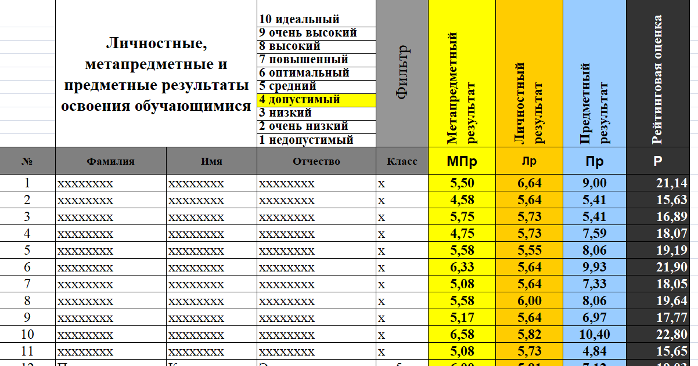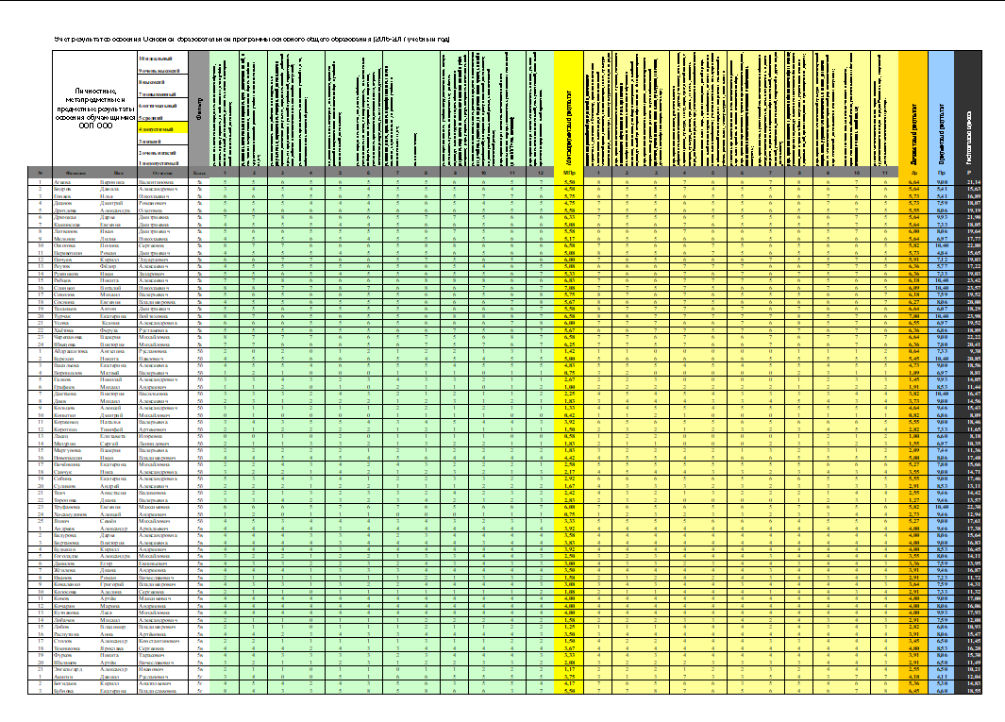

На протяжении многих лет наиболее успешными по показателям качества знаний являются обучающихся 1-4 классов, а также учащиеся на параллели 5-х классов, где качество знаний составляет 66,3%, и 45,5% соответственно. У данных обучающихся остается высокая мотивация в обучении, заинтересованность в высоком качестве своего труда, старание и прилежание. Родители учащихся данного возраста в основном отслеживают успехи своих детей и принимают необходимые меры при снижении результатов учебного труда. При сравнении результатов обучающихся 4-х классов прошлого года и учащихся 5-х классов текущего учебного года качества знаний наблюдается снижение на 10,5% . Здесь наблюдается самое значительное снижение качества знаний на параллели, что объясняется адаптацией обучающихся 5-х классов в текущем учебном году, больше всего в 5б (21%) и 5г(14%) классах Также значительное снижение качества знаний произошло .на параллели 7-х классов на 9,4%, что объясняется оттоком успешных обучающихся. 6-х классов 2018-2019 учебного года в инновационные учреждения. Так за летний период прошлого года в данные учреждения выбыло 36 обучающийся, в результате чего из четырех 6-х классов было сформировано три 7-х класса в 2019-2020 учебном году. Самое большое снижение в 7а, 7в классах. В 8,9 классах качество знаний по сравнению с прошлым годом практически не изменилось.
Стабильные результаты или незначительное понижение в следующих классах – 9а, 9б, 9в, 6г, 8а, 8б, 8в, 8г, 10б, 10а. В целом по школе качество знаний обучающихся и уровень обученности остался практически неизменным.
Самые высокие показатели качества знаний в следующих классах: 2а, 3а, 4б, 2г, 3г, 4г, 3б – в начальной школе; 8б, 6а, 8в, 11а классах в основной и средней школе.
Перспективы дальнейшего повышения качества знаний в 2020-2021 учебном году это обучающиеся, получившие всего одну «тройку» в 2019-2020 учебном году. При этом следует отметить, что 10 обучающихся 2019-2020 учебного года по резервным предметам в течение года получали отметку «4».
Показатель «обученности» и «качества знаний» по школе в сравнении с предыдущим годом повысился и составляет 99,6% и 44,4% соответственно.
По результатам года в 2019 - 2020 учебном году
переведен условно в 11б класс Замулин Михаил Витальевич, обучающийся 10а класса, не аттестован по физике и алгебре;
переведен условно в 7г класс Кукса Владимир Александрович, обучающийся 6а класса, не аттестован по математике и иностранному языку.

Оценка удовлетворенности потребителей качеством образования

Удовлетворѐнность участников образовательных отношений деятельностью образовательной организацией оценивалась по 19 показателям. В ходе анкетирования были получены результаты, представленные в таблице:

Уровень  образования | Высокий уровень удовлетворѐнности | Средний уровень  удовлетворѐнности | Низкий уровень  удовлетворѐнности
 | Родители
НОО | 89% | 9,5% | 2,5%
ООО | 80,6% | 14% | 6%
СОО | 81% | 15% | 4%
По школе в целом | 84% | 13% | 3%
 | Учащиеся
НОО | 94% | 4,8% | 1,2%
ООО | 83,4% | 11,8% | 4,8 %
СОО | 78% | 16% | 6%
По школе в целом | 85% | 12% | 3%

Уровень удовлетворенности учащихся и родителей совпадает, что может говорить о достоверности полученных данных.
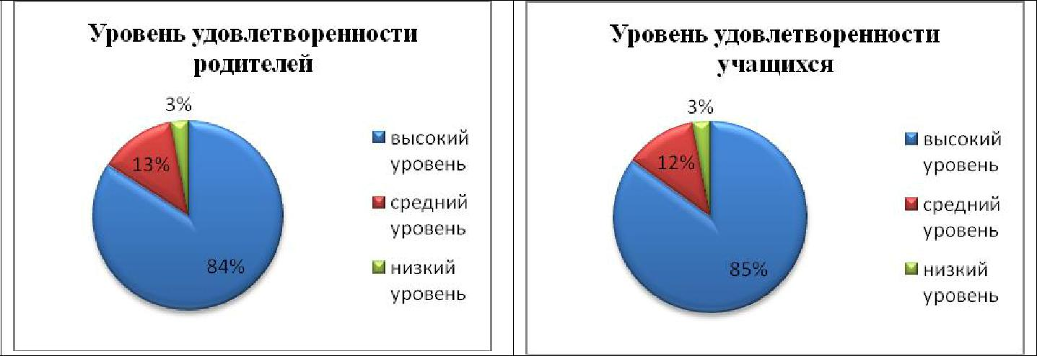

Средний показатель удовлетворѐнности родителей и обучающихся свидетельствует о высоком уровне удовлетворѐнности. Также необходимо отметить те стороны жизнедеятельности образовательного учреждения, в отношении которых следует усилить работу, а именно:
Медицинское сопровождение; Качество питания учащихся в школе; Организация досуга обучающихся в школе; Поведение учащихся школы.

Высокие показатели удовлетворѐнности среди школьников, родителей (законных представителей) школьников свидетельствуют о целенаправленной работе педагогического коллектива и администрации образовательной организации над развитием и совершенствованием образовательного процесса, о своевременной корреляции педагогической деятельности на основе отслеживания еѐ результатов.

ВЫВОДЫ:

- Основные образовательные программы разработаны согласно требованиям образовательных стандартов (ФКГОС, ФГОС НО, ФГОС ООО, ФГОС СОО).
- Совокупное состояние условий реализации образовательных программ в Учреждении соответствует требованиям к кадровым, психолого-педагогическим, материально-техническим, учебно-методическим условиям и информационной образовательной среде.
- Результаты успеваемости и качества знаний по предметам учебного плана Учреждения указывают на оптимальный уровень реализации основных образовательных программ, вместе с тем наблюдается недостаточный уровень индивидуальной работы педагогов с обучающимися, снижение качества знаний при адаптации обучающихся 5-х классов, а также значительное снижение качества знаний в связи с оттоком обучающихся в инновационные учреждения.

